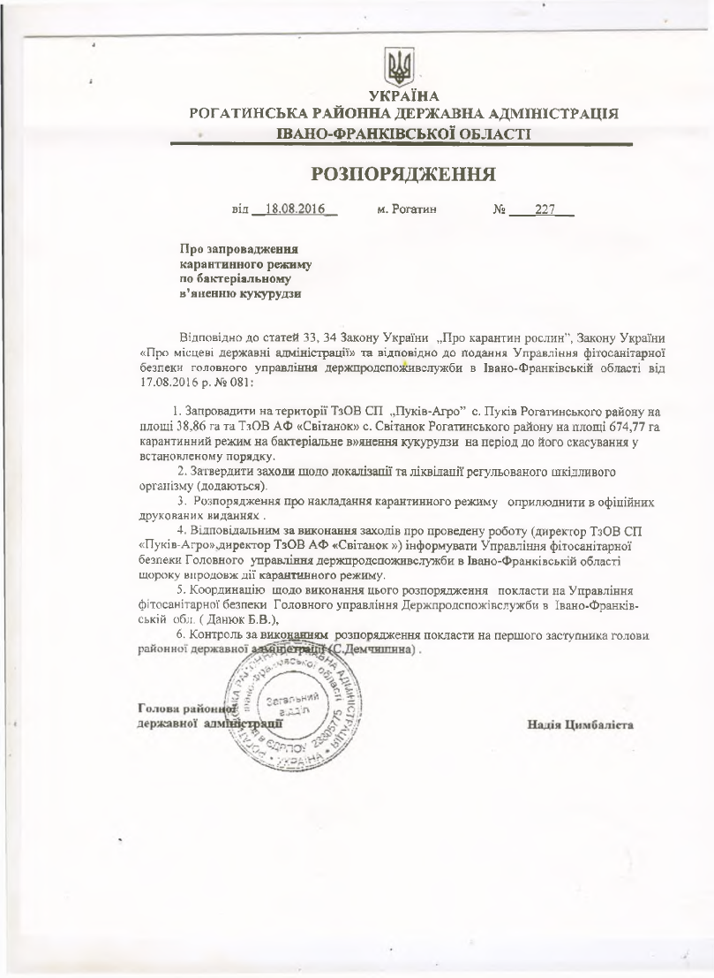

УКРАЇНА
РОГАТИНСЬКА РАЙОННА ДЕРЖАВНА АДМІНІСТРАЦІЯ ІВАНО-ФРАНКІВСЬКОЇ ОБЛАСТІ

РОЗПОРЯДЖЕННЯ
від 18.08.2016 м. Рогатин № 227

Про запровадження карантинного режиму по бактеріальному в’яненню кукурудзи

Відповідно до статей 33, 34 Закону України „Про карантин рослин", Закону України
«Про місцеві державні адміністрації» та відповідно до подання Управління фітосанітарної безпеки головного управління держпродспоживслужби в Івано-Франківській області від 17.08.2016 р. № 081:

1. Запровадити на території ТзОВ СП „Пуків-Агро” с. Пуків Рогатинського району на площі 38,86 га та ТзОВ АФ «Світанок» с. Світанок Рогатинського району на площі 674,77 га карантинний режим на бактеріальне в»янення кукурудзи на період до його скасування у встановленому порядку.
2. Затвердити заходи щодо локалізації та ліквідації регульованого шкідливого організму (додаються).
3. Розпорядження про накладання карантинного режиму оприлюднити в офіційних друкованих виданнях; .
4. Відповідальним за виконання заходів про проведену роботу (директор ТзОВ СП
«Пуків-Агро».директор ТзОВ АФ «Світанок ») інформувати Управління фітосанітарної
безпеки Головного управління держпродспоживслужби в Івано-Франківській області щороку впродовж дії карантинного режиму.
5. Координацію щодо виконання цього розпорядження покласти на Управління фітосанітарної безпеки Головного управління Держпродспожівслужби в Івано-Франків ській обл. ( Даиюк Б.В.),
6. Контроль за виконанням розпорядження покласти на першого заступника голови

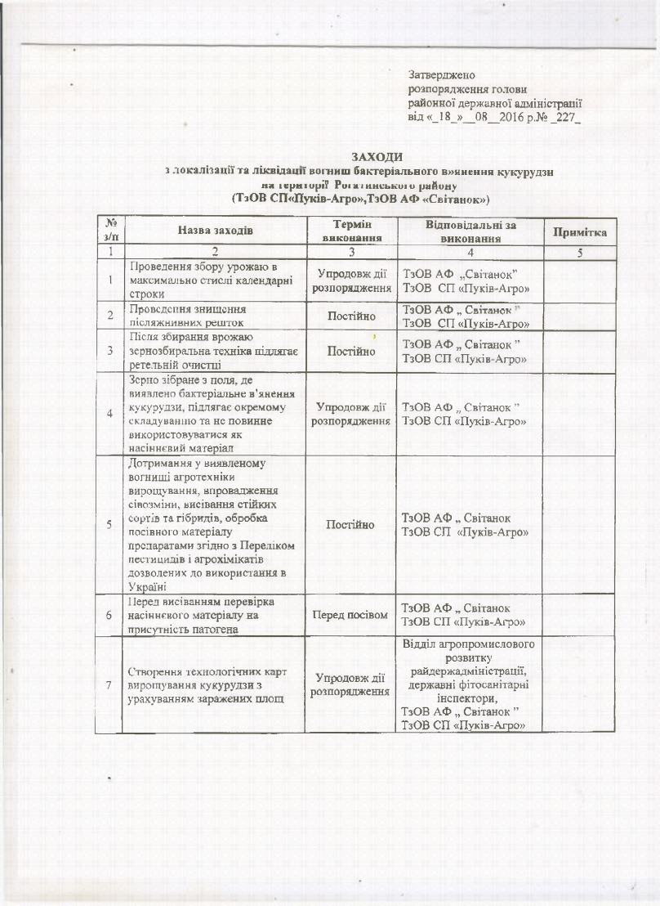

Затверджено розпорядження голови
районної державної адміністрації від «_І8_»__08__2016 р.№ _227_

ЗАХОДИ
з локалізації та ліквідації вогниш бактеріального в » н н ен н я кукурудзи
п я ікр н іи р і? Рої а і инськиї » району
(ТзОВ СП«їїуків-Агро»,ТзОВ АФ «Світанок»)
№ Термін Відповідальні за
з/п Назва заходів виконання виконання Примітка
1 2 3 4 5
Проведення збору урожаю в
1 максимально стислі календарні Упродовж дії ТзОВ АФ „Світанок” строки розпорядження ТзОВ СП «Пуків-Агро»
2 Проведення знищення ТзОВ АФ „ Світанок післяжнивних решток Постійно ТзОВ СП «Пуків-Агро»
Після збирання врожаю 1
3 зернозбиральна техніка підлягає Постійно ТзОВ АФ „ Світанок ” ретельній очистці ТзОВ СП «Пуків-Агро»
Зерно зібране з поля, де виявлено бактеріальне в’янення
4 кукурудзи, підлягає окремому Упродовж дії ТзОВ АФ „ Світанок ” складуванню та не повинне розпорядження ТзОВ СП «Пуків-Агро»
використовуватися як насіннєвий матеріал Дотримання у виявленому вогнищі агротехніки вирощування, впровадження сівозміни, висівання стійких
5 сортів та гібридів, обробка Постійно ТзОВ АФ „ Світанок посівного матеріалу ТзОВ СП «Пуків-Агро»
препаратами згідно з Переліком пестицидів і агрохімікатів дозволених до використання в Україні
Перед висіванням перевірка
6 насіннєвого матеріалу на Перед посівом ТзОВ АФ „ Світанок прису тність патогена ТзОВ СП «Пуків-Агро»
Відділ агропромислового розвитку
Створення технологічних карт райдержадміністрації,
7 вирощування кукурудзи з Упродовж дії державні фітосанітарні урахуванням заражених площ розпорядження інспектори,
ТзОВ АФ „ Світанок ” ТзОВ СП «Пуків-Агро»
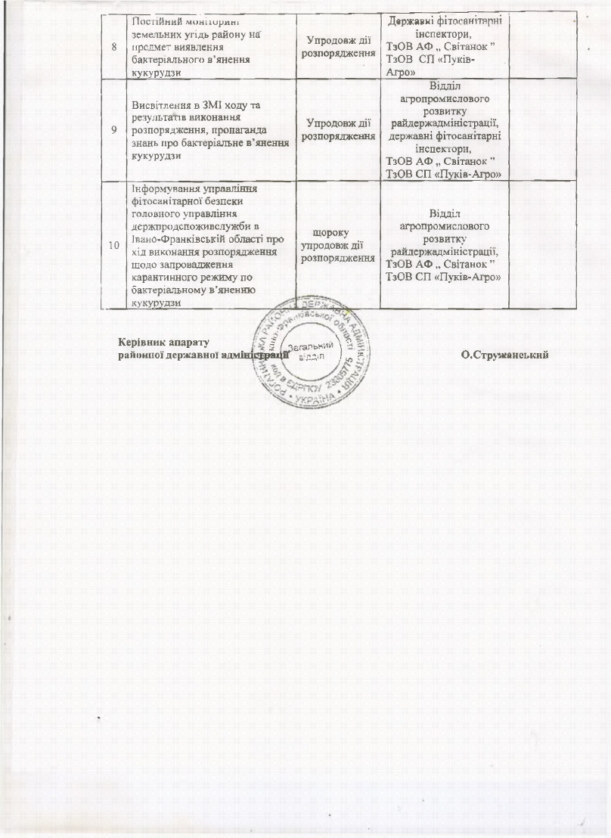
Постійний М іж іш р и ш Державні фітоейнітярні земельних угідь району на' Упродовж дії інспектори,
8 предмет виявлення розпорядження ТзОВ АФ „ Світанок ”
бактеріального в’янення ТзОВ СП «Пуків-
кукурудзи Агро»
Відділ
Висвітлення в ЗМІ ходу та агропромислового розвитку
результатів виконання Упродовж дії райдержадміністрадії,
9 розпорядження, пропаганда розпорядження державні фітосанітарні знань про бактеріальне в’янення інспектори, кукурудзи ТзОВ АФ „ Світанок ”
ТзОВ СП «Пуків-Агро»
Інформування управління фітосанітарної безпеки
головного управління Відділ
держпродспоживслужби в щороку агропромислового Івано-Франківській області про розвитку
10 хід виконання розпорядження упродовж дії райдержадмінІсграції, щодо запровадження розпорядження ТзОВ АФ „ Світанок ”
карантинного режиму по ТзОВ СП «Пуків-Агро» бактеріальному в’яненню
кукурудзи
г. .. '1 І.л>Лч ------

Керівник апарату | Л аГаЛь*ий\ 3 |
райсшної державної адміЦїдЕраііІҐ 5 ддіЛ ] ^ » О.Струїканеький

